Desarrollo cognitivo, emocional y social en la etapa infantil. La necesidad de psicoterapia
Desde el momento mismo del nacimiento, y es posible que influidos por circunstancias incluso anteriores, las personas pasamos por un proceso evolutivo que culmina en la edad adulta donde, junto al crecimiento físico, se produce también un desarrollo psicológico.
En el desarrollo psicológico pueden distinguirse tres ámbitos distintos: el desarrollo cognitivo, emocional y social, los cuales no pueden plantearse como entes separados, puesto que están fuertemente interconectados, recibiendo influencias mutuas y retroalimentándose con gran fuerza. Todos estos aspectos están implicados y tienen un protagonismo evidente en el desarrollo y configuración de la inteligencia de las personas, cuyos pilares principales quedan asentados, al igual que ocurre con los aspectos más básicos de la personalidad de todo ser humano, en la etapa infantil.

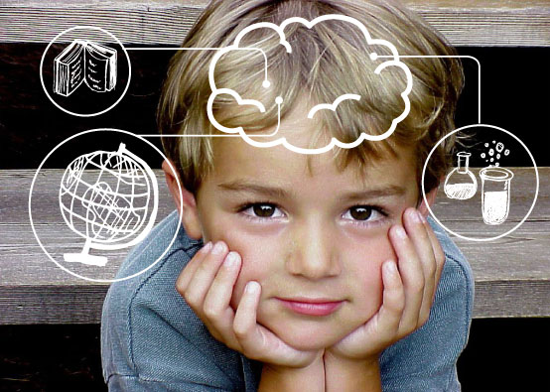

El desarrollo cognitivo en el niño
Para que el desarrollo cognitivo y por lo tanto también la inteligencia del niño pueda madurar con normalidad, tiene que existir una base biológica sana, así como también una ambiente favorecedor y estimulante. Por otro lado, dicho desarrollo cognitivo está sujeto a las diversas eventualidades o circunstancias que puedan acontecerle a cada ser humano, como por ejemplo determinadas enfermedades o traumatismo que puedan llegar a afectar a su estructura biológica.
Una de las principales teorías sobre las etapas del desarrollo de la inteligencia en el niño es la del psicólogo suizo Jean Pieget. Según esta teoría, el desarrollo cognitivo es una reorganización progresiva de los procesos mentales como consecuencia de la maduración biológica y la experiencia ambiental.
Para Piaget, en primer lugar los niños van asimilando una comprensión básica del mundo que les rodea desde los reflejos y la percepciones, es decir, desde la etapa sensoriomotora que tiene lugar desde el nacimiento a los 2 años. En esta etapa, el niño comienza, de modo progresivo, a experimentar acciones y desarrollar conductas en base a la experiencia de los sentidos y su destreza motriz.
Posteriormente, comienza a desarrollarse en el niño un nivel más abstracto de pensamiento, en el que va emergiendo una inteligencia más compleja. Los mecanismos de asimilación y la acomodación al entorno provocan que, poco a poco, el niño incorpore su propia experiencia, la conceptualice e interiorice.

El desarrollo emocional
De forma paralela al ámbito cognitivo, también se va produciendo en el niño un desarrollo emocional. Este es un elemento de crucial importancia para su posterior desenvolvimiento en el conjunto de la sociedad a lo largo de toda su vida.
Centrándonos en la etapa infantil, podemos distinguir distintas etapas en el desarrollo emocional y afectivo del niño. El recién nacido se rige por parámetros emocionales muy primarios: llora o ríe. Su mundo se basa en necesidades, afectos y acciones muy básicas. Hacia los 18 meses de vida comienza la aparición de una afectividad inteligente. Prácticamente al mismo tiempo, el niño comienza a tener una gran necesidad de seguridad, que por regla general lo encuentra en la madre. Hacia los 2 años el niño es consciente de la mirada de las otras personas, por lo que precisa de su aprobación como forma de refuerzo y afianzamiento de su personalidad.
Es a partir de los 4 años, coincidiendo con los inicios de la escolarización, cuando entra en juego otro aspecto fundamental: el desarrollo de un lenguaje más rico y fluido, con un léxico emocional mucho más complejo, que le permitirá comprender la realidad, comunicar experiencias y expresar sentimientos mucho más elaborados.
Un desarrollo emocional correcto y dentro de los parámetros considerados como normales es fundamental para que el niño alcance el nivel suficiente de inteligencia emocional, que es la habilidad esencial de las personas para atender y percibir los sentimientos de forma apropiada y precisa. Esta corrección en la gestión de los sentimientos permite asimilarlos y comprenderlos adecuadamente y tener la destreza suficiente para regular y modificar el propio estado de ánimo y, en cierta manera, también el de los demás.
Las personas con inteligencia emocional son capaces de:
Identificar sus propias emociones.
Manejar sus reacciones emocionales expresándolas adecuadamente.
Aceptarse a sí mismos y a los demás.
Desarrollar un fuerte autocontrol y empatía.
Tener una alta capacidad para resolver los problemas.
Desarrollo social
El desarrollo social del niño comienza en realidad antes del propio nacimiento, desde el momento en que los padres se están planteando tener un bebé y se imaginan cómo será físicamente, si se parecerá a ellos. Esta actitud tan corriente, normal y lógica implica que, de alguna manera, el medio social está teniendo una cierta influencia sobre el futuro niño.
La influencia de lo social desde antes del propio nacimiento ejemplifica muy bien la enorme importancia de los aspectos sociales en el desarrollo y crecimiento del niño. El ámbito social va a moldear, de algún modo, todo lo que tiene que ver con el desarrollo del niño, en consonancia con los aspectos biológicos y emocionales.
Los primeros valores que van a influir en el niño desde los primeros meses de vida serán los aspectos culturales, familiares y de la sociedad en el que va a estar inmerso. Lógicamente, luego se sumarán, con gran fuerza y poder de influencia, las diversas instituciones que tendrán contacto con el niño a lo largo de su vida: hospitales, guarderías y, por supuesto, la escuela.

Cuándo es necesaria la psicoterapia infantil
La psicoterapia infantil se refiere a las técnicas y métodos enfocados en ayudar a los niños que tienen problemas con sus emociones y comportamiento. En definitiva, la psicoterapia infantil empieza y debe utilizarse cuando, por algún motivo, el niño no está alcanzando un nivel considerado normal o estándar en algún o algunos aspectos de su desarrollo cognitivo, emocional o social.
Aunque los objetivos son similares, conseguir el bienestar psicológico y emocional de la persona, la psicoterapia infantil tiene unas característica diferenciales en relación a la adulta y la adolescente, entre las que destacan: la implicación de la familia y el uso del juego
La psicoterapia infantil, enfocada correctamente y entendida en su contexto por profesionales de la psicología, la educación y los propios padres, puede ser de gran ayuda para solucionar el déficit de desarrollo cognitivo e intelectual que presentan algunos.

